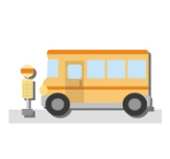
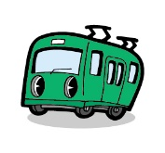
通学証明書 申込書
提出日： 月 日
クラス | 年 組
氏 名 | （ 才） 男 ・女
住 所 | 千葉市
通学区間 | 駅から 駅まで
期 間 | １ヶ月・３ヶ月・６ヶ月・学期定期(バスのみ)・年間通学定期(バスのみ)
交 通 機 関 | ＪＲ ・ 京成電車 ・ 千葉海浜交通バス ・ 京成バス ・ 内陸バス・ 千葉中央バス ・ 平和交通 ・ 千葉都市モノレール ・ その他（ ）
使用開始日 | 月 日 より 使用
注 意 | ・証明書発行まで３日（土日祝日を除く）かかります  ・電車とバスは「別々」にお申し込みください  ・使用開始日、期間は忘れずにご記入ください  ・証明書の有効期間は発行した日より１ヶ月です

通学証明書 申込書
提出日： 月 日
クラス | 年 組
氏 名 | （ 才） 男 ・女
住 所 | 千葉市
通学区間 | 駅から 駅まで
期 間 | １ヶ月・３ヶ月・６ヶ月・学期定期(バスのみ)・年間通学定期(バスのみ)
交 通 機 関 | ＪＲ ・ 京成電車 ・ 千葉海浜交通バス ・ 京成バス ・ 内陸バス・ 千葉中央バス ・ 平和交通 ・ 千葉都市モノレール ・ その他（ ）
使用開始日 | 月 日 より 使用
注 意 | ・証明書発行まで３日（土日祝日を除く）かかります  ・電車とバスは「別々」にお申し込みください  ・使用開始日、期間は忘れずにご記入ください  ・証明書の有効期間は発行した日より１ヶ月です

